[山东大学齐鲁医院某研究团队所发文章被质疑文章内发生图片重叠](https://mp.weixin.qq.com/s?__biz=Mzg4OTgzNzAyOA==&mid=2247567434&idx=2&sn=19a7918cb0dc589017c6ea3b38861e59)

诚信君[iPubpeers](javascript:void(0);)2025-04-11 10:24:26河南



2025 年 1 月 20 日，山东大学齐鲁医院Wang Qiang 研究团队，在***International journal of biological macromolecules***上发表的题为**“Astragalus polysaccharide reduces the severity of acute pancreatitis under a high-fat diet through enriching L. reuteri and propionate”**的研究论文，**被质疑文章内发生图片重叠。**

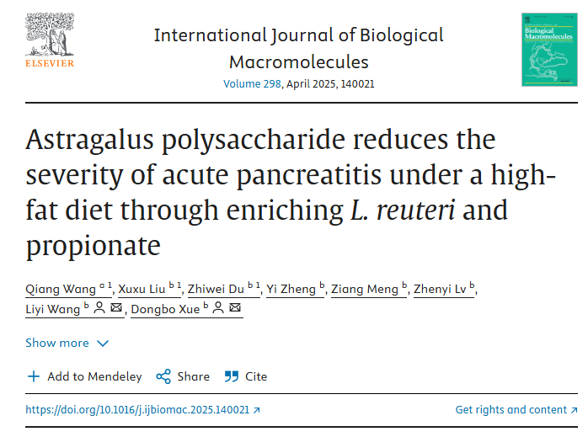

该文章于2025年4月在Pubpeer上被读者质疑：**文章内发生图片重叠。**

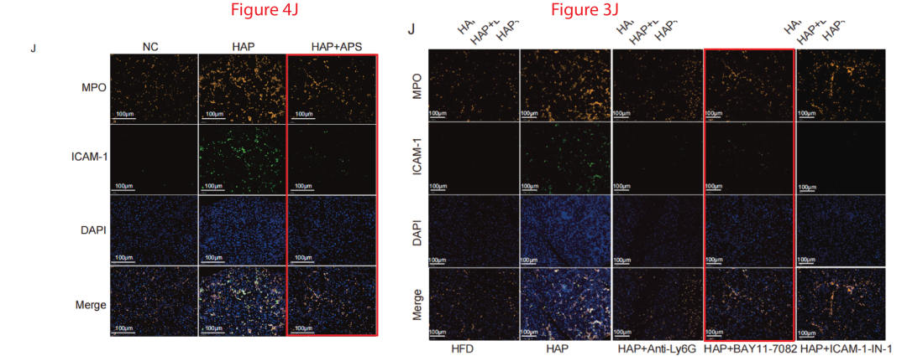

**相关消息**

https://pubpeer.com/publications/AECF651FB103DEE1ECCDCB98126F48#0





**iPubpeers，专注于图片重复报道。**

**投稿事宜：ilovehainan@foxmail.com**

**觉得本文好看，请点这里!**